🌱 FADA — Roteiro de Demonstração ao Vivo
Folha de apoio para apresentar a plataforma na feira. Talhão de demonstração: Sanga Funda · Horizontina/RS · safra 2025/26 (saúde 89, previsão ~54 sc/ha, lucro ~R$ 2.742/ha).
⚙️ Antes de começar (2 avisos do modo demonstração)
- A data de hoje cai depois da safra, então o app a trata como concluída — a tela inicial fica “calma” (sem ações urgentes). Não comece por ela; comece por Meu talhão.
- Aparece um aviso “Modo laboratório (sem persistência)”. Diga: “é o modo de demonstração, sem banco; na fazenda real ele salva o histórico de cada talhão.” Não é defeito.
🚀 Como subir a demo no dia (1 clique)
Sistema | O que fazer
Windows | Duplo-clique em scripts\demo-fada.bat
Linux / Mac | No terminal: ./scripts/demo-fada.sh
O script sobe a API + a web e abre o navegador já com o talhão de demonstração carregado. Se precisar recarregar os dados, acesse: http://localhost:3000/fada-demo-seed.html
Pré-requisito: o projeto já ter sido instalado uma vez na máquina (API e web). Dica: teste o script na véspera, com a mesma internet/máquina da feira.
🎯 Se tiver só 5 minutos — mostre 3 telas nesta ordem
Ordem / Aba | O que mostrar | A frase
1º · Meu talhão | As 6 notas (89) + “por que 54 sacas” | “Um raio-X do talhão — e todo número tem causa.”
2º · Simular › Avançado | Cascata IPPD + fila de decisões + Monte Carlo ao vivo | “Testo a decisão no computador antes de gastar no campo.”
3º · Calendário | Fases, insumos com preço real e R$ por manejo | “O que fazer em cada fase deste talhão, com a ciência.”

📄 Guia página por página
1 · 🌱 Minha safra (Home)
O que é: o resumo do dia: potencial 54 sc/ha, “Situação boa”, lucro R$ 2.742/ha e a barra “100% digitalizada”.
O que mostrar:
- Aponte os 3 números grandes — é a resposta em 10 segundos.
Frase: “Essa é a tela do produtor apressado: abriu, viu como está a safra.”
↳ Pode pular se o tempo apertar (é a menos dramática por causa da data).
2 · 🌿 Meu talhão ⭐ COMECE AQUI
O que é: o diagnóstico completo e explicado.
O que mostrar:
- As 6 notas no topo: Solo 100 · Clima 72 · Sanidade 79 · Nutrição 100 · Mercado 100 · Execução 98 → nota 89.
- O bloco “Como o FADA chegou nesse número” (53,6 sc/ha · 66% de confiança).
- Clique “Ver análise detalhada” → lista de hipóteses com probabilidade (Déficit hídrico 97% = −25,8 sc/ha, Pragas 67% = −7,6…).
Frase: “Isto é o oposto de uma caixa-preta: todo número tem uma causa rastreável.”
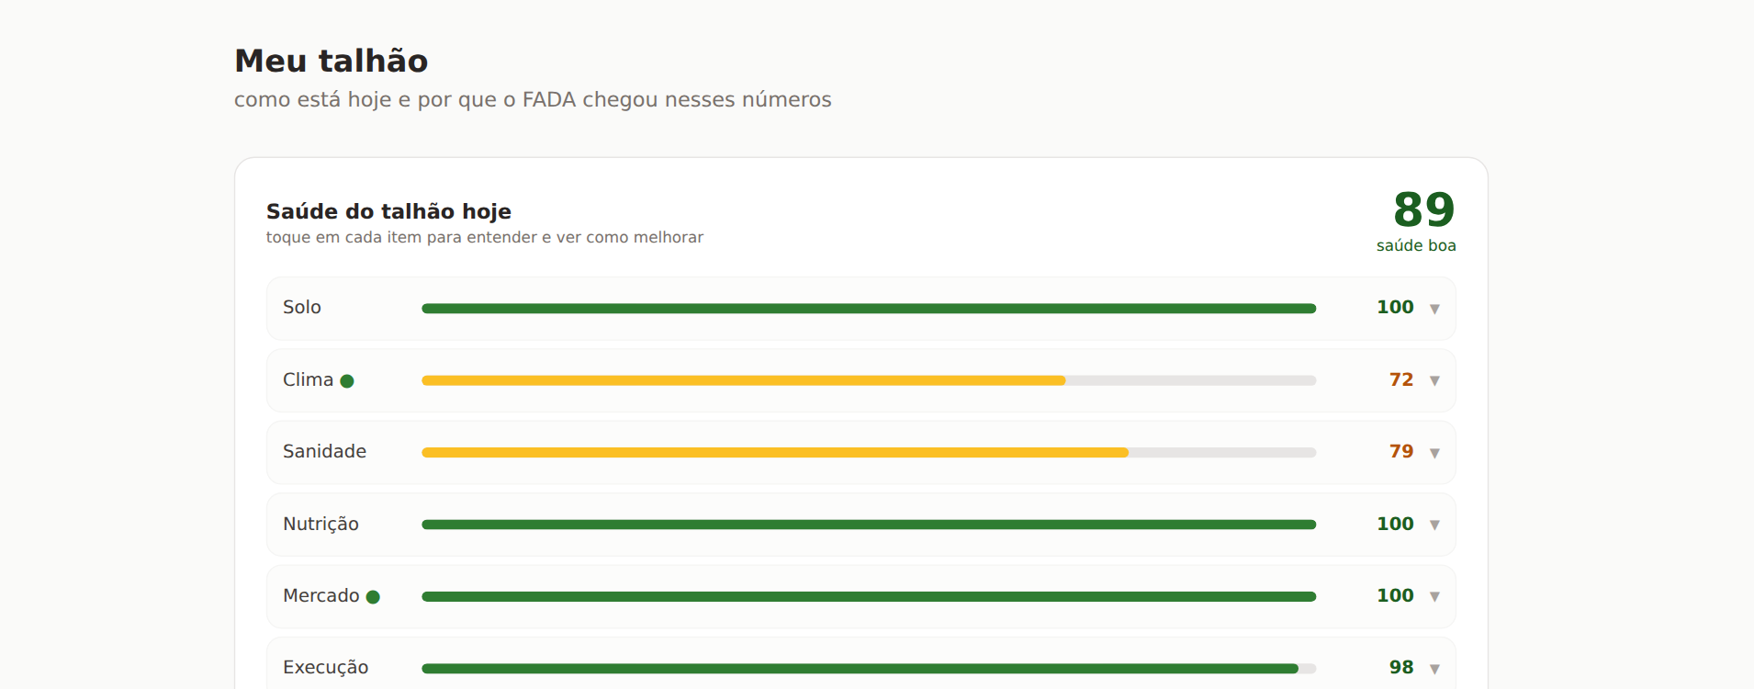
Meu talhão — as 6 dimensões da saúde (print real da plataforma).
3 · 🔬 Simular › Modo avançado ⭐ A TELA MAIS FORTE
O que é: o laboratório virtual — clique na aba “Modo avançado”.
O que mostrar:
- Sliders do talhão (pH, V%, população, data…): mexa em um e tudo recalcula na hora.
- Cascata IPPD: 95 → −25,8 água → … → 53,6 esperado (de onde vem cada saca).
- Recomendações por retorno: Antecipar semeadura +R$ 120 (78%) · Remover fungicida −R$ 36 · Adicionar fungicida −R$ 60 (0%).
- Clique “Rodar análise de risco” (Monte Carlo): 1% de prejuízo · p10 R$ 1.054 / p50 R$ 2.211 / p90 R$ 3.764.
- Troque o ENSO para La Niña e rode de novo — a curva anda para a esquerda (risco de seca).
Frase: “Aqui ele deixa de ser relatório e vira laboratório: testo a decisão antes de gastar.”
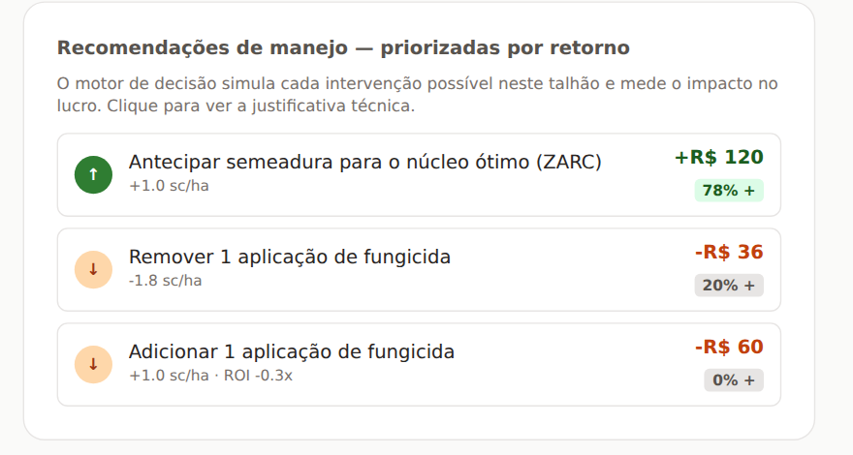
Simular › Avançado — fila de decisões priorizada por retorno (real).
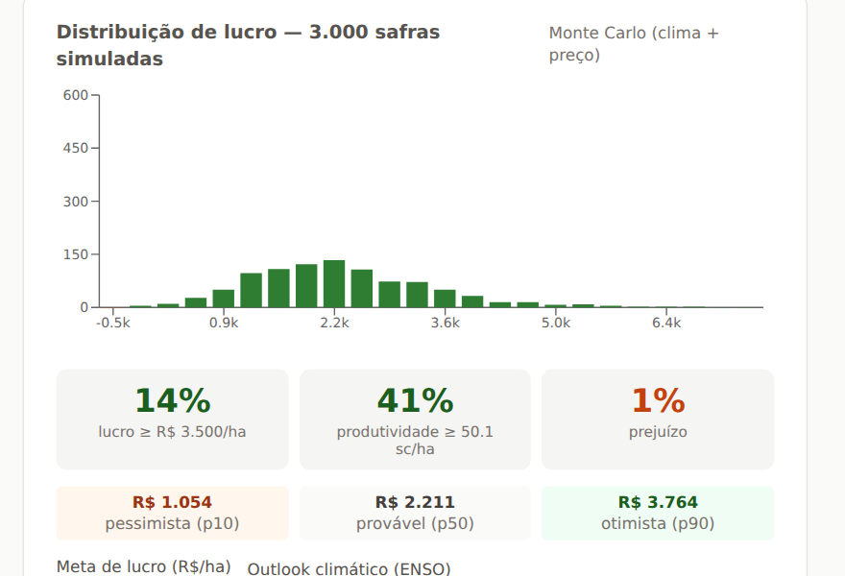
Análise de risco Monte Carlo — 3.000 safras, 1% de prejuízo (real).
3b · 🔬 Simular › Guiado (opcional, versão “produtor”)
O que é: os mesmos testes em 6 botões grandes.
O que mostrar:
- Clique “Plantar 7 dias antes” → aparece o efeito em sacas e R$.
Frase: “A mesma potência, simples o bastante para o celular do produtor.”
4 · 📅 Calendário ⭐ mostre a PROFUNDIDADE
O que é: a safra inteira em linha do tempo, por fases fenológicas (preparo → semeadura → vegetativo → reprodutivo → colheita).
O que mostrar:
- Aponte os manejos sugeridos com preço real (calcário R$ 150/t, MAP 11-52-00 R$ 4.899/t…).
- Cada manejo aplicado mostra quanto rendeu (Herbicida pós +5,4 sc/ha / +R$ 488; Fungicida +1,8 sc/ha).
- Abra “Custos, retorno e janelas da safra” no fim.
Frase: “Não é um calendário genérico — é o que fazer em CADA fase deste talhão, com a base científica.”
5 · ✍️ Registrar
O que é: a captura de dados em segundos (Fiz uma aplicação, Choveu, Fiz um monitoramento…).
O que mostrar:
- Clique “Fiz uma aplicação” para abrir o mini-formulário.
Frase: “É assim que o gêmeo digital se alimenta da realidade — leva segundos, no campo.”
6 · 📈 Resultados e aprendizado
O que é: onde o gêmeo aprende: tabela previsto × colhido por safra + “Treinar modelo do talhão”.
O que mostrar:
- Aponte as linhas (previu 58, colheu 62…) e diga que a cada safra o erro cai e a confiança sobe.
Frase: “É aqui que a ciência encontra a IA: ela entra só para corrigir, quando há dado real.”
7 · ❓ Ajuda / Guia
O que é: manual embutido: “3 passos”, 11 funcionalidades e um glossário (sc/ha, ROI, ENSO, V%, IPPD…).
O que mostrar:
- NÃO apresente esta tela — é o seu “cola de bolso” se a banca perguntar um termo.
Frase: “Tudo o que a ferramenta faz está explicado aqui dentro, em linguagem simples.”

💡 3 momentos “uau” para garantir
- Clicar um fator no Simular e o número mudar na hora.
- Rodar o Monte Carlo e trocar o ENSO para La Niña (o risco se move).
- Abrir uma hipótese no diagnóstico do Talhão (probabilidade + sacas perdidas).
🛟 Plano B (se a internet ou o app falhar)
- Tenha o PDF dos slides e o do Estudo de Caso abertos — têm os mesmos gráficos e números.
- Recarregue os dados abrindo http://localhost:3000/fada-demo-seed.html .
- Se o app não subir: mostre os prints do Estudo de Caso e o documento técnico das figuras.
🗺️ Roteiro completo (~8 min)
Meu talhão → Simular avançado → Calendário → Resultados → fecha na Home dizendo: “e tudo isso vira uma resposta de 10 segundos para o produtor.”
Todos os números deste roteiro foram conferidos rodando a plataforma de verdade, com a API no ar.

